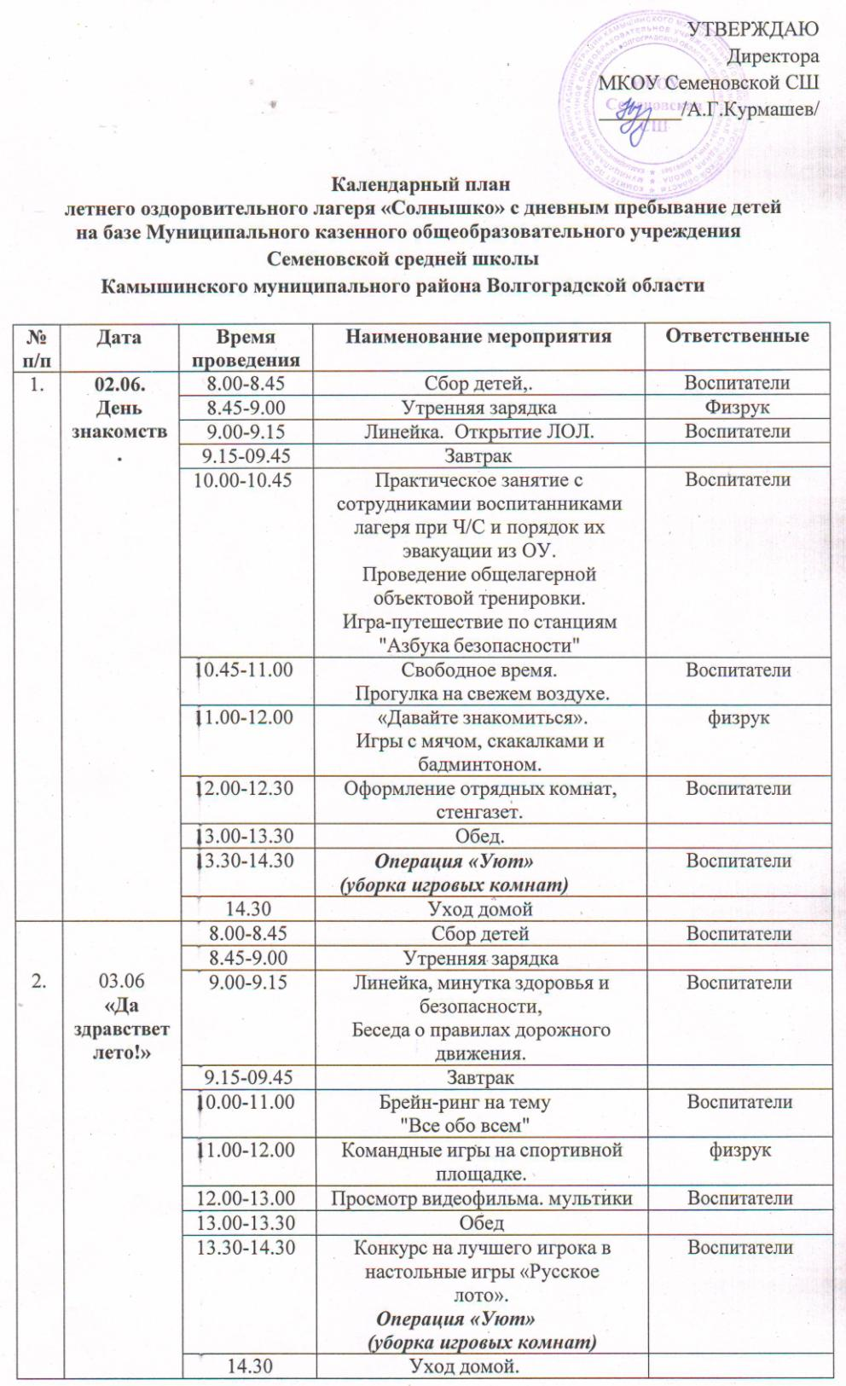

|  |  |  |  |  |
| --- | --- | --- | --- | --- |
| 3. | 04.06  **«Земля-наш общий дом!»** | 8.00-8.45 | Сбор детей | Воспитатели, |
| 8.45-9.00 | Утренняя зарядка. | физрук |
| 9.00-9.15 | Линейка, минутка здоровья и безопасности.  Беседа «Опасные насекомые » | Воспитатели |
| 9.15-09.45 | Завтрак |  |
| 10.00-11.00 | Викторина  « Земля – наш общий дом!  Береги её!» | Воспитатели |
| 11.00-12.00 | Спортивный час. Игры. эстафеты. | физрук |
| 12.00-13.00 | Работа в отрядах .  Прогулка на свежем воздухе «Растения родного края». | Воспитатели |
| 13.00-13.30 | Обед |  |
| 13.30-14.30 | ***Операция «Уют»***  ***(уборка игровых комнат)*** | Воспитатели |
| 14.30 | Уход домой. |  |
| 4. | 05.06  **День любителей сказок** | 8.00-8.45 | Сбор детей | Воспитатели |
| 8.45-9.00 | Утренняя зарядка | физрук |
| 9.00-9.15 | Линейка, минутка здоровья и безопасности. Беседа о правилах  личной гигиены.  «Как я ухаживаю за зубами» | Воспитатели |
| 9.15-9.45 | Завтрак |  |
| 10.00-11.00 | Викторина по сказкам А.С.Пушкина. | Воспитатели |
| 11.00-12.00 | Спортивный час. Игры с мячом. | физрук |
| 12.00-13.00 | Просмотр видео -сказки А.С.Пушкина.  «Сказка о царе салтане…» | Воспитатели |
| 13.00-13.30 | Обед. |  |
| 13.30-14.30 | Свободное время  ***Операция «Уют»***  ***(уборка игровых комнат)*** | Воспитатели |
| 14.30 | Уход домой. |  |
| 5. | 06.06  **День здоровья и спорта.** | 8.00-8.45 | Сбор детей | Воспитатели |
| 8.45-9.00 | Утренняя зарядка | физрук |
| 9.00-9.15 | Линейка, минутка здоровья и безопасности.  Беседа «Здоровое питание». | Воспитатели |
| 9.15-9.45 | Завтрак |  |
| 10.00-11.00 | Турнир по настольному теннису. | Воспитатели |
| 11.00-12.00 | Весёлые старты. | физрук |
| 12.00-13.00 | Шашечный турнир.  Конкурс рисунков «Виды спорта». | Воспитатели |
| 13.00-13.30 | Обед. |  |
| 13.30-14.30 | Оформление стенгазет по отрядам  «Дружно, смело с оптимизмом -за здоровый образ жизни!»  ***Операция «Уют»***  ***(уборка игровых комнат)*** | Воспитатели |
| 14.30 | Уход домой |  |
| 6. | 09.06  **День умелых ручек.** | 8.00-8.45 | Сбор детей | Воспитатели |
| 8.45-9.00 | Утренняя зарядка | физрук |
| 9.00-9.15 | Линейка.  Минутка здоровья и безопасности. Беседа об безопасности и использовании колюще-режущих  предметов. | Воспитатели |
| 9.15-9.45 | Завтрак |  |
| 10.00-11.00 | Мастер- класс «Цветы оригами» | Воспитатели |
|  | 11.00-12.00 | Спортивный час.  Соревнования по метанию мячей. | физрук |
| 12.00-13.00 | Прогулка на свежем воздухе. | Воспитатели |
| 13.00-13.30 | Обед |  |
| 13.30-14.30 | Свободное время  ***Операция «Уют»***  ***(уборка игровых комнат)*** | Воспитатели |
| 14.30 | Уход домой |  |
| 7. | 10.06  **День творчества** | 8.00-8.45 | Сбор детей | Воспитатели |
| 8.45-9.00 | Утренняя зарядка | физрук |
| 9.00-9.15 | Линейка.  Минутка здоровья и  безопасности. Беседа о безопасности около водоёмов. | Воспитатели |
| 9.15-9.45 | Завтрак |  |
| 10.00-11.00 | Конкурс песен и инсценировок  «Мы ищем таланты!» | Воспитатели |
| 11.00-12.00 | Спортивный час | физрук |
| 12.00-13.00 | Прогулка на свежем воздухе.  Свободное время | Воспитатели |
| 13.00-13.30 | Обед. |  |
| 13.30-14.30 | Поделки из пластилина и цветной бумаги  ***Операция «Уют»***  ***(уборка игровых комнат)*** | Воспитатели |
| 14.30 | Уход домой |  |
| 8. | 11.06.  **День**  **России** | 8.00-8.45 | Сбор детей | Воспитатели |
| 8.45-9.00 | Утренняя зарядка | физрук |
| 9.00-9.15 | Линейка  Беседа «День России», | Воспитатели |
| 9.15-9.45 | Завтрак |  |
| 10.00-11.00 | КВЕСТ  Ко Дню России | Воспитатели |
| 11.00-12.00 | Прогулка на свежем воздухе.  Хороводные игры. | Воспитатели |
| 12.00-13.00 | Обед |  |
| 13.00-13.30 | Свободное время  ***Операция «Уют»***  ***(уборка игровых комнат)*** | Воспитатели |
| 13.30-14.30 | Обед. |  |
| 14.30 | Уход домой |  |
| 9. | 16.06  **День следопытов** | 8.00-8.45 | Сбор детей | Воспитатели, |
| 8.45-9.00 | Утренняя зарядка | физрук |
| 9.00-9.15 | Линейка  Минутка здоровья и безопасности.  Беседа «Если ты  заблудился или потерялся» | Воспитатели |
| 9.15-9.45 | Завтрак |  |
| 10.00-11.00 | Командные игры  «Юный следопыт»  Поиск по карте клада.  Игра «Ищем сокровища» | Воспитатели |
| 11.00-12.00 | Спортивный час | физрук |
| 12.00-13.00 | Игры на свежем воздухе. | Воспитатели |
| 13.00-13.30 | Обед |  |
| 13.30-14.30 | Брейн - ринг «Что? Где? Когда?»  ***Операция «Уют»***  ***(уборка игровых комнат)*** | Воспитатели |
| 14.30 | Уход домой. |  |
| 10. | 17.06  **День ПДД** | 8.00-8.45 | Сбор детей | Воспитатели, |
| 8-45.-9.00 | Утренняя зарядка | физрук |
| 9.00-9.15 | Линейка, минутка здоровья и  безопасности. Беседа о безопасности на дорогах. | Воспитатели |
| 9.15-9.45 | Завтрак |  |
| 10.00-11.00 | Викторина «Светофорчик» | Воспитатели |
| 11.00-12.00 | Спортивный час.  Эстафета «Безопасное колесо». | физрук |
| 12.00-13.00 | Игры на свежем воздухе. | Воспитатели |
| 13.00-13.30 | Обед |  |
| 13.30-14.30 | Просмотр мультфильма «Правила дорожного движения»  ***Операция «Уют»***  ***(уборка игровых комнат)*** | Воспитатели |
| 14.30 | Уход домой. |  |
| 11. | 18.06  **День спасателя** | 8.00-8.45 | Сбор детей | Воспитатели, |
| 8-45.-9.00 | Утренняя зарядка | физрук |
| 9.00-9.15 | Линейка, минутка здоровья и  безопасности. Беседа «Как вести себя при пожаре». | Воспитатели |
| 9.15-9.45 | Завтрак |  |
| 10.00-12.00 | ЗАРНИЦА | Воспитатели  физрук |
| 12.00-13.00 | Прогулка на свежем воздухе. | Воспитатели |
| 13.00-13.30 | Обед. |  |
| 13.30-14.30 | Викторина о службе спасения  ***Операция «Уют»***  ***(уборка игровых комнат)*** | Воспитатели |
| 14.30 | Уход домой. |  |
| 12. | 19.06  **День леса** | 8.00-8.45 | Сбор детей | Воспитатели |
| 8-45.-9.00 | Утренняя зарядка | физрук |
| 9.00-9.15 | Линейка, минутка здоровья и безопасности. Беседа о укусах  насекомых. | Воспитатели |
| 9.15-9.45 | Завтрак |  |
| 10.00-11.00 | «Лес полон чудес»  мероприятие посвященное  ко Дню леса. | Воспитатели |
| 11.00-12.00 | Спортивный час | физрук |
| 12.00-13.00 | Прогулка на свежем воздухе. | Воспитатели |
| 13.00-13.30 | Обед. |  |
| 14.00-14.30 | Релаксационное занятие  «Звуки природы».  ***Операция «Уют»***  ***(уборка игровых комнат)*** | Воспитатели |
| 14.30 | Уход домой. |  |
| 13. | 20.06  **День талантов** | 8.00-8.45 | Сбор детей | Воспитатели |
| 8-45.-9.00 | Утренняя зарядка | физрук |
| 9.00-9.15 | Линейка, минутка здоровья и безопасности. Беседа о безопасной езде на велосипедах | Воспитатели |
| 9.15-9.45 | Завтрак |  |
| 10.00-11.00 | Музыкальная- игровая программа  «Угадай мелодию» | Воспитатели |
| 11.00-12.00 | Работа по отрядам.  Подготовка к концерту  «Алло, мы ищем таланты!» | Воспитатели |
| 12.00-13.00 | Прогулка на свежем воздухе | Воспитатели |
| 13.00-14.00 | Обед |  |
| 14.00-14.30 | Подготовка к конкурсу чтецов  «Я и мои друзья!»  ***Операция «Уют»***  ***(уборка игровых комнат)*** | Воспитатели |
| 14.30 | Уход домой |  |
| 14. | 23.06  **День пикника** | 8.00-8.45 | Сбор детей | Воспитатели |
| 8-45.-9.00 | Утренняя зарядка | физрук |
| 9.00-9.15 | Линейка, минутка здоровья и безопасности. Беседа о безопасности в местах  скопления народа. | Воспитатели |
| 9.15-9.45 | Завтрак |  |
| 10.00-13.00 | Экскурсия в лес | Воспитатели  физрук |
| 13.00-13.30 | Обед |  |
| 13.30-14.30 | Свободное время | Воспитатели |
| 14.30 | Уход домой |  |
| 15. | 24.06  **День отца.** | 8.00-8.45 | Сбор детей | Воспитатели |
| 8-45.-9.00 | Утренняя зарядка | физрук |
| 9.00-9.15 | Линейка, минутка здоровья и безопасности.  Беседа как отмечают  «День отца» в различных странах | Воспитатели |
| 9.15-10.00 | Завтрак |  |
| 10.00-11.00 | Конкурсно -игровая программа  «Мой папа самый лучший» | Воспитатели |
| 11.00-12.00 | Мастер- класс по изготовлению открыток для пап. | Воспитатели |
| 12.00-13.00 | Прогулка на свежем воздухе. | Воспитатели |
| 13.00-13.30 | Обед. |  |
| 13.30-14.30 | Конкурс рисунков и выставка  « Мой папа самый лучший»  ***Операция «Уют»***  ***(уборка игровых комнат)*** | Воспитатели |
| 14.30 | Уход домой. |  |
| 16. | 25.06  **День друзей.** | 8.00-8.45 | Сбор детей | Воспитатели |
| 8-45.-9.00 | Утренняя зарядка | физрук |
| 9.00-9.15 | Линейка, минутка здоровья и безопасности. Беседа «О заболевании ЖКТ» | Воспитатели |
| 9.15-9.45 | Завтрак |  |
| 10.00-11.00 | Конкурс стихов «Я и мои друзья!» | Воспитатели |
| 11.00-12.00 | «Мы с друзьями поиграем…» | физрук |
| 12.00-13.00 | Мастер класс по изготовлению «Подарки своими руками для друзей» | Воспитатели |
| 13.00-13.30 | Обед. |  |
| 13.30-14.30 | Мероприятие «Подарок другу»  ***Операция «Уют»***  ***(уборка игровых комнат)*** | Воспитатели |
| 14.30 | Уход домой. |  |
| 17. | 26.06  **День Национальные кухни** | 8.00-8.45 | Сбор детей | Воспитатели |
| 8-45.-9.00 | Утренняя зарядка | физрук |
| 9.00-9.15 | Линейка, минутка здоровья и безопасности. Беседа о безопасности при обнаружении бесхозных вещей. | Воспитатели |
| 9.15-10.00 | Завтрак |  |
| 10.00-12.00 | Мастер класс по лепке из соленого теста.  Изготовление из соленого теста русского каравая. | Воспитатели |
| 12.00-13.00 | Свободное время. Прогулка на свежем воздухе. | Воспитатели |
| 13.00-14.00 | Обед |  |
| 14.00-14.30 | Подготовка к закрытию лагеря. | Воспитатели |
| 14.30 | Уход домой. |  |
| 18. | 27.06  **Закрытия лагеря** | 8.00-8.45 | Сбор детей | Воспитатели |
| 8-45.-9.00 | Утренняя зарядка | физрук |
| 9.00-9.15 | Линейка, минутка здоровья и  безопасности. | Воспитатели |
| 9.15-9.45 | Завтрак |  |
| 10.00-11.00 | Подготовка к закрытию лагерной смены.  «Танец красок»  (танцевальный флешмоб)  Беседа  «Что мне запомнилось в  лагере» | Воспитатели |
| 11.00-13.00 | Концертная программа  «Закрытие лагеря» | Воспитатели |
| 13.00-13.30 | Обед |  |
| 13.30-14.30 | Уборка отрядных комнат | Воспитатели |
| 14.30 | Уход домой |  |